Cinco horas con Mario
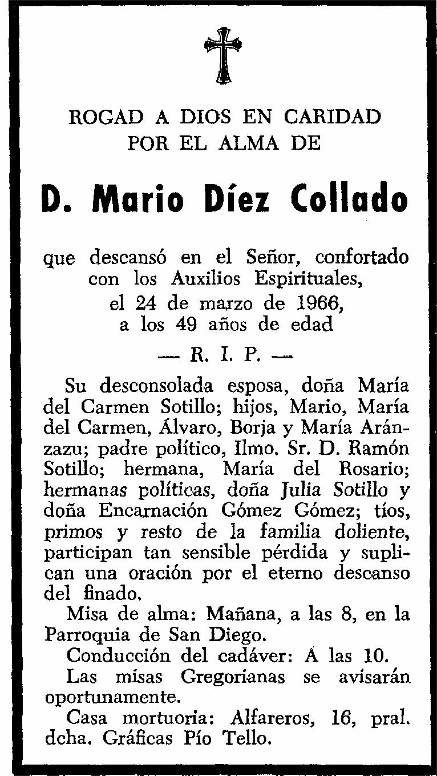

1

Después de cerrar la puerta, tras la última visita, Carmen recuesta

levemente la nuca en la pared hasta notar el contacto frío de su superficie y parpadea varias veces como deslumbrada. Siente la mano derecha dolorida y los labios tumefactos de tanto besar. Y como no encuentra mejor cosa que decir, repite lo mismo que lleva diciendo desde la mañana: "Aún me parece mentira, Valen, fíjate; me es imposible hacerme a la idea". Valen la toma delicadamente de la mano y la arrastra, precediéndola, sin que la otra oponga resistencia, pasillo adelante, hasta su habitación:

—Debes dormir un poco, Menchu. Me encanta verte tan entera y así, pero no te engañes, bobina, esto es completamente artificial. Pasa siempre. Los nervios no te dejan parar. Verás mañana.

Carmen se sienta en el borde de la gran cama y se descalza dócilmente, empujando el zapato del pie derecho con la punta del pie izquierdo y a la inversa. Valentina la ayuda a tenderse y, luego, dobla un triángulo de colcha de manera que la cubra medio cuerpo, de la cintura a los pies. Dice Carmen antes de cerrar los ojos, súbitamente recelosa:

—Dormir, no, Valen, no quiero dormir; tengo que estar con él. Es la última noche. Tú lo sabes.

Valentina se muestra complaciente. Tanto su voz —el contenido y el volumen de su voz— como sus movimientos, recatan una eficacia inefable:

—No duermas si no quieres, pero relájate. Debes relajarte. Debes intentarlo por lo menos —mira el reloj—. Vicente no puede tardar.

Carmen se estira bajo la blanca colcha, cierra los ojos y, por si fuera insuficiente, se los protege con el antebrazo derecho desnudo, muy blanco, en contraste con la negra manga del jersey que la cubre hasta el codo. Dice:

—Me parece que hace un siglo desde que te llamé esta mañana. ¡Dios mío, qué de cosas han pasado! Y todavía me parece mentira, fíjate; me es imposible hacerme a la idea.

Aun con los ojos cerrados y preservados por el antebrazo, Carmen sigue viendo desfilar rostros inexpresivos como palos cuando no deliberadamente contristados: "Lo dicho"; "Mucha resignación"; "Cuídate, Carmen, los pequeños te necesitan"; "¿A qué hora es mañana la conducción?" Y ella: "Gracias, Fulano", o "Gracias, Mengana" y ante las visitas eminentes: "¡Cuánto le hubiera alegrado al pobre Mario verle por aquí!" La gente nunca era la misma pero la densidad no decrecía. Era como el caudal de un río. Al principio, todo resultó burdamente convencional. Caras largas y silencios insidiosos. Fue Armando quien quebró la tirantez con su chiste: el de las monjitas. Él había creído que ella no le oía, pero Carmen le oyó, e independientemente de ella, Moyano, desde su palidez lechosa, con el rostro enmarcado por una negra y sedosa barba rabínica, le censuró con una acre mirada muda. Pero ya nada volvió a ser tan tenso como antes. Las barbas de Moyano y su palidez de muerto hacían bien en el velatorio. En cambio el mechón albino de Valen, detonaba. "Cuando me lo dijeron no podía creerlo. Si le vi ayer". Carmen se inclinaba y la besaba en las dos mejillas. En realidad, no se besaban, cruzaban estudiadamente las cabezas, primero del lado izquierdo, luego del derecho, y besaban al aire, tal vez a algún cabello desmandado, de forma que una y otra sintieran los chasquidos de los besos pero no su efusión.

"Pero si yo misma. Anoche cenó como si tal cosa y leyó hasta las tantas. Y esta mañana, ya ves. ¿Cómo me iba a imaginar una cosa así?" Las barbas de Moyano
cuadraban perfectamente con el ambiente. Y su tez cerúlea, demacrada, de hombre estudioso. Era lo único que Carmen podía agradecerle. "¿Te importa que pase a verlo?" "Al contrario, mujer". "Lo dicho, Carmen". Y las dos mujeres cruzaban las cabezas, primero del lado izquierdo, luego, del lado derecho, y besaban, al aire, al vacío, tal vez a algún cabello suelto, de manera que ambas sintieran el efluvio de los besos pero no su calor. "Nunca vi un muerto semejante, te lo prometo. No ha perdido siquiera el color". Y Carmen experimentaba una oronda vanidad de muerto, como si lo hubiese fabricado con las propias manos. Como Mario, ninguno; era su muerto; ella misma lo había manufacturado. Pero Valen se resistía: "Prefiero recordarle vivo, ya ves". "Te advierto que no impone lo más mínimo". "Aunque así sea". Y lo mismo Menchu, pero ella era su hija y no tenía otro remedio. Al regresar del Colegio, ayudada por la Doro, la había obligado a entrar y la había forzado a abrir los párpados que ella se obstinaba en cerrar. "Mujer, déjala, si es aún una niña". "Es su hija y va ahora mismo porque se lo mando yo". Una histérica. Menchu se había comportado como una histérica.

—Cría cuervos.

—Déjalo, Menchu; relájate, anda; haz lo posible por relajarte. No pienses en nada ahora.

La mayor parte eran bultos oscuros con unos ojos abultados, miméticos. Les unía una difusa responsabilidad, un sentimentalismo acomodaticio y un goloso afán por apresarla —a ella, a Carmen— con los dedos o con los labios. Llegaban perplejos con ganas de despachar pronto: "Cuando me lo dijeron no podía creerlo, si le vi ayer". "Pobre Mario ¡tan joven!". El mechón albino de Valentina detonaba como un trallazo. También detonaban los libros, tras el féretro, con sus lomos brillantes, rojos, verdes y amarillos. Cuando los muchachos de Carón se fueron, ella les estuvo volviendo uno a uno, pacientemente, todos los de cubiertas chillonas que sobresalían del crespón negro. Al concluir, se sintió extrañamente complacida y con los dedos llenos de polvo.

"Lo dicho"; "Salud para encomendarle a Dios". Después de todo hizo bien en mandar a Bertrán a la cocina. Un bedel no debe estar nunca donde estén los catedráticos. Y luego, la escena. Antonio había pasado un mal trago por su culpa.

¿Por qué asistirían los sordos a estas cosas? Antonio tan sólo dijo: "Se mueren los buenos y quedamos los malos", y, en realidad, no lo dijo; lo musitó, pero Bertrán dijo: "¿Cómo dice?", y Antonio lo repitió otra vez, quedamente, mirando antes, suspicazmente, a los lados, y Bertrán levantó los hombros y la voz y dijo: "si no le entiendo" y ponía por testigos a la concurrencia y Antonio miraba al cadáver y, luego, al acompañamiento, pero lo dijo otra vez y otra, alzando progresivamente la voz, mientras en los grupos se iba haciendo el silencio, de tal forma que cuando chilló, "¡que quedamos los malos y se mueren los buenos!" y Bertrán respondió:

"¡Ah, no le entendía, perdone!", todo el mundo se dio por enterado.

Unos grupos llegaban y otros marchaban. Les unía un difuso sentimiento de responsabilidad y unas pupilas hipócritas, estudiadamente atormentadas. Fue Bene, la mujer de Antonio, quien dijo, aprovechando un afectado silencio y tras un suspiro tan prolongado que pareció que se deshinchaba: "El corazón es muy traicionero, ya se sabe". Y fue como una liberación. Los ojos fueron perdiendo su expresión atormentada y, poco a poco, los rostros se fueron redondeando. Se había hallado un culpable. Pero ella solamente le dijo a Bertrán: "Bertrán, pase usted a la cocina; aquí no podemos ni rebullirnos".

—No puedes hacerte idea de cómo estaba la cocina, Valen. Un jubileo. Mario tenía entre la gente un poco así mucho cartel, desde luego.

—Sí, mona; ahora calla. No pienses en nada. Procura relajarte, te lo pido por favor.
—Me parece que hace un siglo desde que te llamé esta mañana, Valen.

La llamó a poco de descubrirlo. Y Valen acudió en seguida. Fue la primera. Carmen se había desahogado con ella durante hora y media. Era tarde para su costumbre, pero al abrir las contraventanas aún pensé que pudiera estar dormido. Me chocó su postura, sinceramente, porque Mario solía dormir de lado y con las piernas encogidas, que le sobraba la mitad de la cama, de larga, claro, que de ancha, a mí cohibida, imagina, pero él se hacía un ovillo, dice que de siempre, desde chiquitín, desde que tenía uso de razón, ya ves, pero esta mañana estaba boca arriba, normal, desde luego, sin inmutarse, que Luis dice que cuando da el ataque, instintivamente notan que se ahogan y se vuelven, por lo visto buscando aire, que yo me lo figuro como los peces cuando los sacas del agua, una cosa así, esas boqueadas, ¿comprendes?, pero de color y eso, como si nada, enteramente normal, ni de rígido, igualito que dormido... Pero cuando le tocó en el hombro y dijo "vamos, Mario, se te va a hacer tarde", Carmen retiró la mano como si se hubiese quemado. "El corazón es muy traicionero, ya se sabe". "¿A qué hora es mañana la conducción?" "Pero si yo misma. Anoche cenó como si tal cosa y leyó hasta las tantas... Y esta mañana, ya ves, ¿quién me iba a decir a mí una cosa así?" Y se lo preguntó a Valen (que con Valen tenía confianza): "¿Tú sabes, Valen, si Mario tiene el ilustrísimo señor? No es por vanidad mal entendida, entiéndeme, figúrate en estos momentos, pero por la esquela,

¿comprendes?, que una esquela así, sin tratamiento, a palo seco, parece como desairada". Valentina no respondía. "¿Me oyes?" Se hizo la ilusión de que Valen lloraba. "Pues no lo sé, fíjate —respondió Valen de repente— me dejas pegada. Espera un segundo que le pregunto a Vicente". Carmen oyó el golpe del auricular y los pasitos rítmicos de Valen, cada vez más imprecisos y fugaces, por el pasillo. Y al cabo: "Vicente dice que no, que el ilustrísimo es sólo para los directores. Lo siento, mona".

Eran bultos obstinados, lamigosos, que se aferraban a su mano como ventosas o la forzaban a inclinarse, primero del lado izquierdo, luego, del lado derecho. "No sabes qué impresión me ha hecho; no he podido comer. Ángel me decía: Come, mujer, con eso no arreglas nada". Pero los hijos, no dan más que disgustos desde que se abren paso, desgarrándola a una, vientre abajo; cría cuervos. Y a ves Mario, ni una lágrima. Ni luto por su padre, ¿quieres más? "Déjame, mamá, por favor, a mí eso no me consuela. Eso son convencionalismos estúpidos, conmigo no cuentes". Media hora en el servicio llorando. Es como el suéter este, Valen, no me digas, es de cuando el luto de la pobre mamá que en paz descanse. Pero estoy hecha una facha, me ha quedado chico y lo peor es que, de momento, no tengo otro. El suéter negro de Carmen clareaba en las puntas de los senos debido a la turgencia. En puridad, los pechos de Carmen, aun revestidos de negro, eran excesivamente pugnaces para ser luto. En el subconsciente de Carmen aleteaba la sospecha de que todo lo estridente, coloreado o agresivo resultaba inadecuado para la circunstancia. Yo le hubiera hecho con gusto el boca a boca, no hubiera tenido el menor reparo, que otras dicen que qué asco, yo no, que todo menos dejarle irse así, fíjate, pero si te digo mi verdad no lo he visto más que una vez en el NO-DO y no me atreví, porque son de esas cosas, ya sabes, que ni prestas atención, como quien ve a los bomberos, a mí plin, eso conmigo no reza, no sé cómo decirte, lo último que se te ocurre.

